# Kolorimetrisk bestemmelse av kobberinnholdet i en messinglegering

**Hensikt:**

Lære kolorimetrisk bestemmelse og bestemme kobberinnholdet i en messinglegering

**Utstyr:**

* 100ml målsylinder
* 5 reagensglass
* Reagensstativ
* Dråpetellere
* 5,0mol/L NH3
* 0,02mol/L Cu(NO3)2 i 0,5mol/L NH3
* Messinglegering
* Kolorimeter
* PC med Geogebra eller andre funksjonsfremstillingsverktøy
* 5mol/L salpetersyre
* 250ml begerglass
* Gassbrenner
* Fyrstikker
* Stativ
* Kokering
* Metallnetting
* Vernebriller
* Avtrekkskap
* Dest. vann
* 1000ml målkolbe
* 10ml målsylinder
* Vekt

**Framgangsmåte:**

Bland sammen to stamløsninger slik at du får en serie løsninger med stigende konsentrasjon av Cu2+. Bruk en 10ml målsylinder til dette. Cu2+ er i utgangspunktet løst i 0,5mol/L NH3 slik at det vil være 0,5mol/L NH3 i løsningene til slutt. Bland etter tabellen og snu reagensrørene opp-ned noen ganger slik at du får homogene løsninger.

|  |  |  |  |  |  |  |
| --- | --- | --- | --- | --- | --- | --- |
| Suttkons av Cu2+ | 0,00 | 0,004 | 0,006 | 0,008 | 0,010 | 0,012 |
| ml 0,02mol/L Cu2+ i 0,5mol/L NH3 | 0 | 2,0 | 3,0 | 4,0 | 5,0 | 6,0 |
| ml 0,5mol/L NH3 | nok til kuvetta | 8,0 | 7,0 | 6,0 | 5,0 | 4,0 |

Mål absorpsjonen for løsningene. Kontroller at en løsning av bare 0,5mol/L NH3 ikke absorberer noe lys. Komplekset vårt er blått. Vi velger da absorpsjon i et fargeområdet motsatt av blått. Velg 590nm, oransje. Lag en standardkurve med [Cu2+] langs x-aksen og absorpsjon langs y-aksen. Bruk linjær regresjon på Geogebra.

Vei en bit av messinglegeringen på ca. 0,6g og løs den opp i 20ml 5mol/L salpetersyre. Bruk et begerglass med god plass i. Hjelp reaksjonen ved å varme opp forsiktig på ei kokeplate (Vernebriller og avtrekkskap). Sett til destillert vann til løsningen endrer farge fra grønn til blå. Hell innholdet over i en 1000ml målkolbe og sett til 100ml 5,0mol/L NH3. Fyll opp kolben til målstreken med destillert vann. Bruk noe av dette vannet for å skylle ut begeret du løste opp metallbiten i, slik at all oppløst legering er kommet over i målekolben. Mål absorpsjonen til den ukjente prøven og beregn innholdet og masseprosenten av kobber i legeringen.

**Resultater og observasjoner:**

Legeringen veide 0,601g

|  |  |  |
| --- | --- | --- |
| Mengde kobber i løsningen (ml): | Konsentrasjon Cu2+ i løsningene (mol/L) | Absorpsjon |
| 0 | 0,0000 | 0,000 |
| 2,0 | 0,0040 | 0,142 |
| 3,0 | 0,0060 | 0,241 |
| 4,0 | 0,0080 | 0,308 |
| 5,0 | 0,0100 | 0,398 |
| 6,0 | 0,0120 | 0,491 |
| Ukjent | 0,0076 | 0,301 |

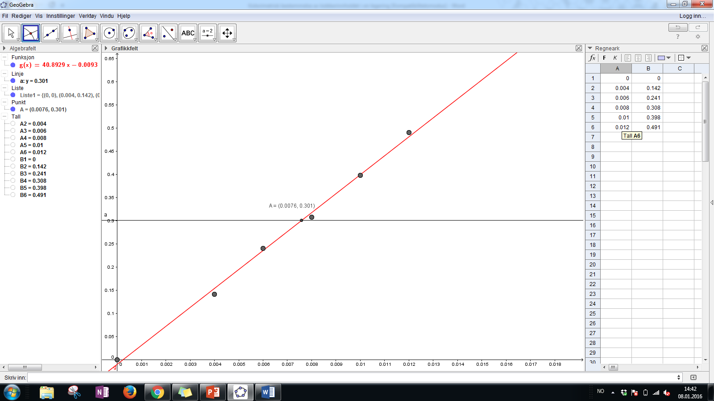

**Beregninger:**

$$Cu^{2+}(s)+2HNO_{3}(aq)=Cu{\left(NO_{3}\right)}_{2}(aq)+2H^{+}(aq)$$

$$Cu^{2+}(aq)+{4NH}_{3}(aq)=Cu{\left(NH_{3}\right)}_{4}^{2+}(aq)$$

$$c_{Cu^{2+}}=c_{Cu{\left(NH_{3}\right)}_{4}^{2+}}=0,0076\frac{mol}{L}$$

$$n_{Cu^{2+}}=0,0076\frac{mol}{L}∙1L=0,0076mol$$

$$m_{cu^{2+}}=0,0076mol∙63,55\frac{g}{mol}=0,48298g$$

$$masseprosent_{cu} i legeringen=\frac{0,48298g}{0,601g}∙100\%=80,36\%$$